БИЗНЕС-
КОНЦЕПЦИЯ

«Открытие собственного дела по реализации сувенирной продукции (Handmade)»

Саратовская область

2023 год

1. Для организации деятельности по реализации сувенирной продукции (Handmade) необходимо зарегистрироваться в качестве:
- самозанятого или ИП
* Для оформления в качестве ИП постановка на учет осуществляется в отделении ИФНС по месту постоянной регистрации гражданина (лично, через МФЦ).
Список необходимых документов:
- документ, удостоверяющий личность (паспорт);
- ИНН;
- квитанция об уплате госпошлины в размере 800 руб. Сформировать квитанцию на уплату госпошлины можно с помощью сервиса «Уплата госпошлины» (С 01.01.2019 при направлении документов для государственной регистрации в форме электронных документов, в том числе через МФЦ, уплачивать государственную пошлину не требуется!);
- заявление по форме № Р21001:
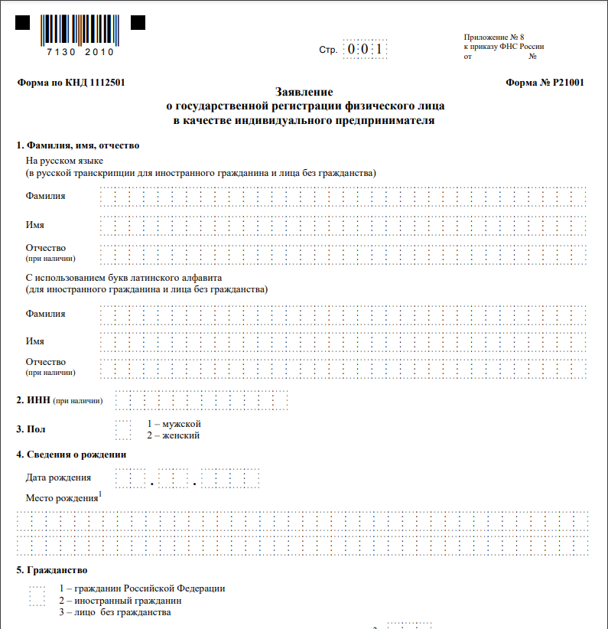

Также нужно определиться с видом предпринимательской деятельности (ОКВЭД).
Через 3 рабочих дня после подачи документов в налоговом органе можно получить лист записи ЕГРИП.
* Для оформления в качестве самозанятого достаточным будет установить приложение «Мой налог» на свой телефон. Приложение «Мой налог» можно скачать с Google Play Market или App Store.
Оформление в качестве самозанятого гражданина абсолютно бесплатное.
Размер налога на профессиональный доход – 4%.
Более подробную информацию о приложении можно получить на сайте ФНС России (https://npd.nalog.ru/app/):

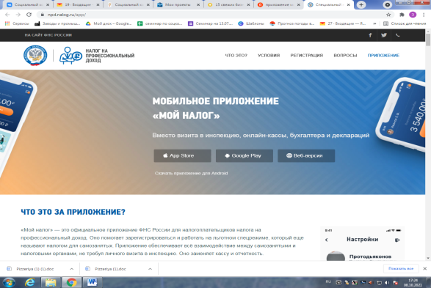

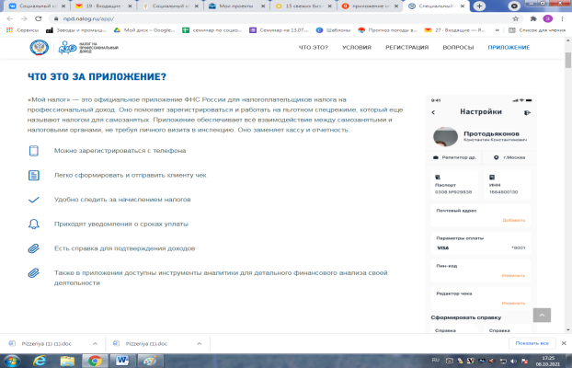

2. Выбрать место для осуществления предпринимательской деятельности и установить режим работы
Чтобы сэкономить деньги на старте, можно в первое время работать в гараже или любом другом отапливаемом помещении. Если у вас дома нет подходящего места, чтобы установить оборудование для производства сувенирной продукции, можно арендовать помещение на окраине города. Это позволит вам существенно снизить затраты. Когда бизнес начнет развиваться, вам понадобиться просторное здание для производственных цехов, складов и офиса. Желательно, чтобы производство и продажа сувенирной продукции осуществлялись в одном месте. Для этого возле предприятия можно открыть небольшой магазинчик.

3. Рассчитать затраты, необходимые для реализации проекта
Как при начале любого дела необходимо определиться с продукцией, которую будет выпускать Ваше предприятие.
Для изготовления сувенирной продукции можно использовать разные материалы:
- Изделия из акрила сильно напоминают янтарные украшения. Их производят двумя способами: механическим и методом литья. Первый метод используют для изготовления томбстоунов и логотипов. Метод заливки позволяет помещать внутрь материала разные предметы. В результате получаются необычные оригинальные сувениры;
- Металлические изделия всегда пользуются большим спросом. Но их изготовление – это достаточно трудоемкий процесс, который требует определенных навыков. Сувениры делают из латуни, алюминия или бронзы. Готовые изделия полируют, после чего украшают гравировкой, инкрустацией или эмалью;
- Камень обычно используют для изготовления этнической сувенирной продукции. Мастер должен полностью прочувствовать материал, чтобы не нарушить природный рисунок. Такая работа требует огромного терпения;
- Стеклянные сувениры изготавливают по сложной инновационной технологии, состоящей из нескольких этапов. Самым большим спросом пользуется лазерный арт-дизайн и 3D изображения на стекле;
- Дерево. Мастера, которые уже работали с древесиной, могут без проблем заниматься изготовлением сувенирной продукции на заказ. На оригинальных изделиях из натурального дерева можно зарабатывать приличные деньги.
- Бизнес сувениры – это самое серьезное и ответственное дело. Такие изделия должны нести в себе максимум полезной информации. К изготовлению сувенирной продукции с логотипом нужно относиться очень ответственно, поскольку она является маркетинговым ходом компании. Чтобы корпоративные заказчики остались довольны, нужно нанять на работу опытного мастера и профессионального дизайнера. Такие сувениры можно делать из любых материалов – камня, стекла, дерева и прочего.
В зависимости от направления можно будет определиться с необходимым оборудованием, а также стоимостью приобретения сырья и материалов для их изготовления.
Для высокого качества выпускаемого товара из дерева необходимо иметь хотя бы такой минимальный список оборудования:
- шлифовальное оборудование;
- фрезерный ЧПУ станок;
- сверлильная установка;
- облицовочный агрегат;
- оснащение для лакокрасочных работ и упаковки.
Примерные цены на оборудование:
№ п/п | Тип | Цена, руб.
1 | Фрезерный станок (автомат) | 200 000
2 | Шлифовальный станок | 40 000
3 | Сверлильный станок | 150 000
4 | Покрасочное оборудование | 150 000
5 | Ручной инструмент | 30 000
6 | Онлайн касса с ФН на 3 года | 14 850

4. Рассчитать перечень постоянных расходов
Перечень постоянных расходов* | Средне -месячные расходы
 | город | район
Аренда помещения | 15 000 | 7 500
Услуги банка | 1 500 | 1 500
Телефон | 500 | 500
Реклама | 15 000 | 15 000
Водоснабжение | 1 500 | 1 000
Отопление | 500 | 500
Вывоз ТБО | 1 200 | 1 000
Электропотребление | 6 000 | 6 000
ИТОГО (В) | 41 200 | 33 000
* - стоимость может отличаться в зависимости от используемого оборудования и объема выпускаемой продукции, а также от площади арендуемого помещения и стоимости за квадратный метр
6. Расчет налоговых платежей в бюджет
Вид налога | Как рассчитать
Если Вы самозанятый гражданин

НПД | Сумма дохода*4%

Фиксированные взносы ИП в год (справочно)
Вид взноса | Сумма
Фиксированный взнос в ПФР, уплачиваемый всеми ИП  (с учетом ФФОМС) | 36 238
Фиксированный взнос, доплачиваемый ИП, если годовой доход превышает 300 000 руб.  (1% от годовой суммы дохода, превышающей 300 000 руб., но не более 135 495,36 руб.) | 3 650
ИТОГО: | 39 888

6. Финансовые результаты деятельности
Для определения финансовых результатов деятельности рассмотрим изготовление деревянных игрушек. Для простоты расчета Ваше предприятие будет выпускать 200 наборов кубиков ценой 500 рублей за комплект.

№ п/п | Наименование | Величина показателей (руб. в месяц)
 |  | город |  | район
 | показателей |  | УСН | УСН
1. | Выручка | 100 000 |  | 100 000
2. | Себестоимость | 66 200 |  | 58 000
2.1 | Постоянные расходы, (руб). | 41 200 |  | 33 000
2.2 | Переменные расходы (материалы, оплата труда, амортизация оборудования) | 25 000 |  | 25 000
2.3 | Налоги, (руб). в год | 39 888 |  | 39 888
2.4 | Налог УСН (доходы – расходы, 6 %) | 0 |  | 0
3 | Чистая прибыль, (руб) | 30 476 |  | 38 676

7. Эффективность проекта
№ п/п | Наименование  показателей | Сумма
1 | Затраты на реализацию проекта | Все зависит от ваших финансовых возможностей на начальном этапе
2 | Среднемесячный доход | 100 000
3 | Среднемесячный расход | 70 000
4 | Чистая прибыль в месяц | 30 000
5 | Рентабельность проекта, % | 30 %

Важно:
Оборудование, инструменты и другое можно приобрести через сайты:
- «Яндекс Маркет» (https://market.yandex.ru/);
- «DNS» (https://www.dns-shop.ru/?city=ulyanovsk).

Сертификация продукции
Сертификат на детские игрушки оформляется при соответствии продукции обязательным требованиям, которые указаны в следующих стандартах:
ГОСТ 27178-86 Игрушки. Методы испытаний;
ГОСТ ИСО 8124-2-2001 Игрушки. Общие требования безопасности и методы испытаний. Воспламеняемость;
ГОСТ ИСО 8124-3-2001 Игрушки. Общие требования безопасности и методы испытаний. Выделение вредных для здоровья ребенка элементов;
ГОСТ Р ИСО 8124-3-99 Игрушки. Общие требования безопасности и методы испытаний. Выделение вредных для здоровья ребенка элементов;
ГОСТ Р ИСО 8124-2-2008 Игрушки. Общие требования безопасности. Часть 2. Воспламеняемость.

Для ведения деятельности нужно иметь предпринимательское образование и навыки, пройти обучение можно в:
- Общество с ограниченной ответственностью «Бизнес – инкубатор Саратовской области» (г. Саратов, ул. Краевая, д.85, тел.: 8(8452) 24-54-78.

